**“Año de la recuperación y consolidación de la economía peruana”**

**ILAVE, 08 de ENERO del 2025**

**OFICIO Nº 010-2024 UGEL CI /DIEI –N°724”AA”**

**SEÑORA : Dra. NORKA BELINDA CCORI TORO**

**DIRECTORA DE LA UGEL EL COLLAO - ILAVE.**

**DE : Prof.** **EVELYN PATRICIA VIZCARRA ARCE**

**DIRECTORA DE LA IEI. 724 “ALTO ALIANZA”**

**ASUNTO : Elevo Informe del movimiento económico - DE LIBRO CAJA – 2024-IEI 724 ALTO ALIANZA**

# Me es grato dirigirme a Ud. Con la finalidad de remitir a su despacho el Informe del movimiento económico- LIBRO CAJA correspondiente al año - 2024 de la IEI. N° 724 “ALTO ALIANZA” jurisdicción de la UGEL EL COLLAO ILAVE y es “SIN MOVIMIENTO ECONOMICO” cumpliendo con el trabajo anual institucional. Adjuntando; Formato establecido por normatividad es todo cuanto puedo informarle en honor a la verdad.

# Sin otro en particular aprovecho la ocasión para expresarle las consideraciones de mi estima personal.

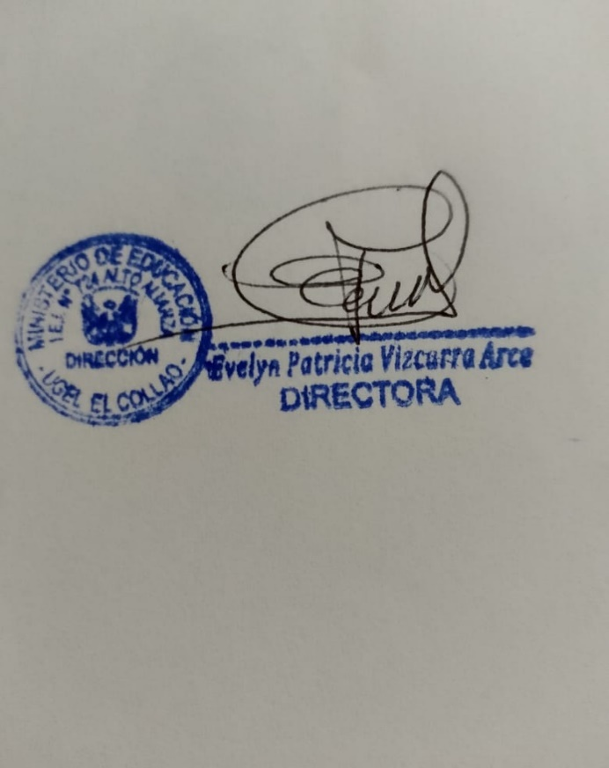

# 

**PROF. EVELYN PATRICIA VIZCARRA Directora (e) IEI. N° 719 “ALTO ALIANZA**”



**LIBRO CAJA**

**INSTITUCION EDUCATIVA INICIALN°724 “ALTO ALIANZA” DEL 01 MARZO AL 31 DE DICIEMBRE DEL 2024**

**DEBE**  **HABER**

|  |  |  |  |  |  |  |  |  |  |
| --- | --- | --- | --- | --- | --- | --- | --- | --- | --- |
| **FECHA** | **PARTIDA INGRESOS** | **DETALLE** | **PARCIAL** | **TOTAL** | **FECHA** | **PARTIDA EGRESOS** | **DETALLE** | **PARCIAL** | **TOTAL** |
|  |  | SALDO DEL AÑO ANTERIOR  **ILAVE, 31 DE DICIEMBRE 2024** |  | 0.00 |  |  | TOTAL DE GASTOS |  | 0.00 |

